Конкурсные испытания в номинации
«Цифровой урок»

1 тур «Цифровой урок для нового образования»
Конкурсное испытание

Цель: демонстрация участником Конкурса цифровой компетентности, проектирование урока на платформе CORE.
Формат: разработка урока на платформе CORE.
Участники конкурса разрабатывают урок на платформе CORE.
Отправляют ссылку урока организаторам конкурса.
Порядок оценивания конкурсного испытания: оценивание конкурсного испытания осуществляется экспертами в очном режиме. Оценивание производится по 8-и критериям Каждый критерий оценивается по шкале от 0 до 2 баллов, где 0 баллов – «показатель не проявлен», 1 балл – «показатель проявлен частично», 2 балла – «показатель проявлен в полной мере». Максимальная оценка за конкурсное испытание – 16 баллов.

Требования к оформлению цифровых уроков
- Общие правила
  - Материалы, представленные в конкурсной работе, должны являться собственными разработками участника. В уроках допускается использовать файлы из сети «Интернет», однако они могут быть только одним из элементов урока, в сопровождении личных наработок участника.
  - Ответственность за некорректное использование «чужих» материалов несёт автор представленной на Конкурс работы.
- Правила проектирования урока на платформе CORE
  - Конкурсная работа должна быть выполнена на онлайн-платформе «Конструктор образовательных ресурсов CORE» на сайте https://coreapp.ai/. CORE — это платформа для создания онлайн-уроков и онлайн-курсов. Создание уроков на платформе бесплатно. Ознакомиться с инструкциями по работе с платформой можно перейдя по ссылке https://help-ru.coreapp.ai/.
  - Для отправления урока необходимо приложить ссылку на урок из онлайн-платформы CORE, которая называется «Для учителя». Для того чтобы её скопировать, откройте урок, нажмите на вкладку «Поделиться» в панели настроек справа (Рисунок № 1-2).
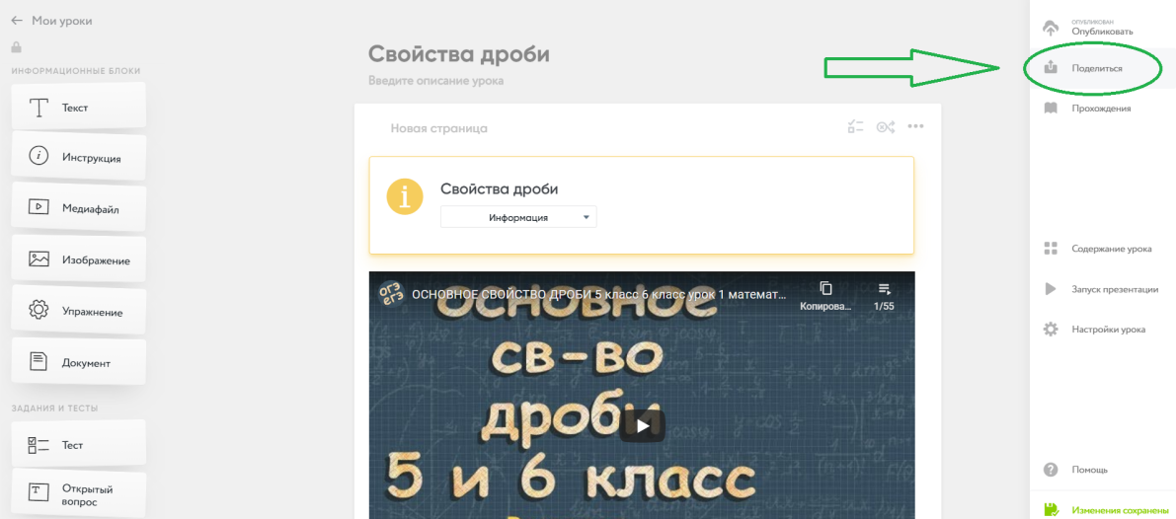
Рисунок № 1. Шаг 1: открываем вкладку «Поделиться» в панели настроек справа.

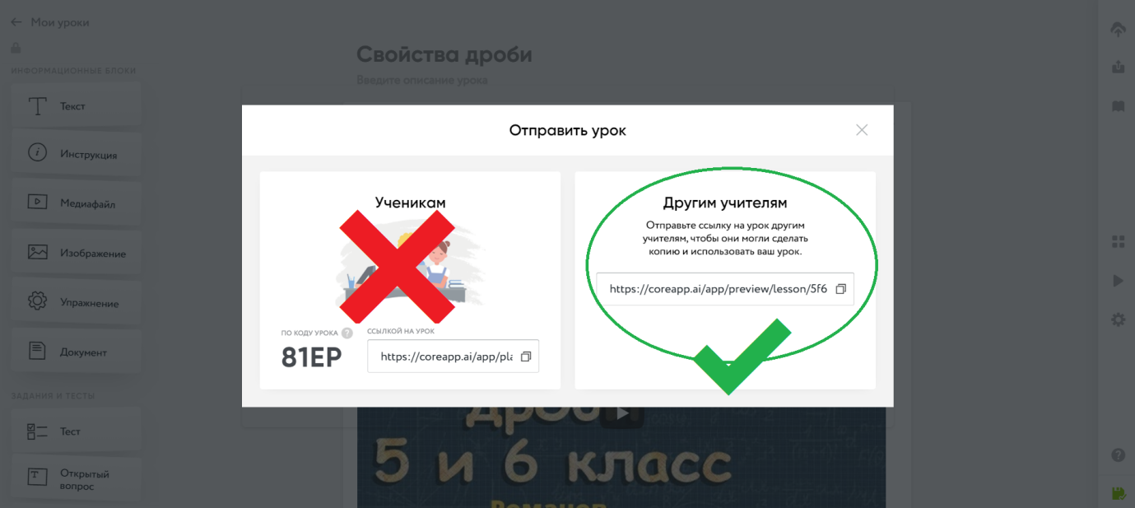
Рисунок № 2. Шаг 2: копируем ссылку «Для учителя».

  - Тексты в уроке должны быть написаны без ошибок.
  - Конкурсный урок должен содержать название урока. Пример: «Правила здорового образа жизни, Окружающий мир, 2 класс» (Рисунок № 2-3). Название урока должно соответствовать теме урока, указанной в заявке.

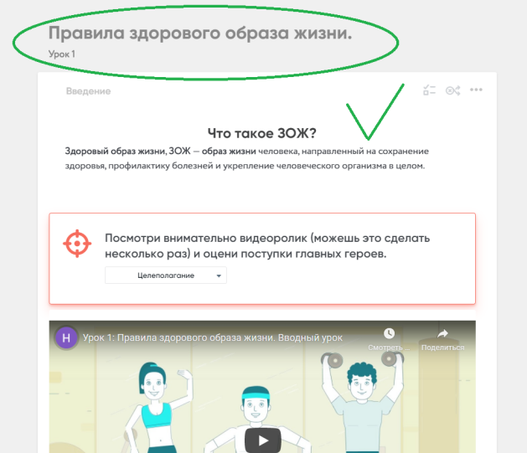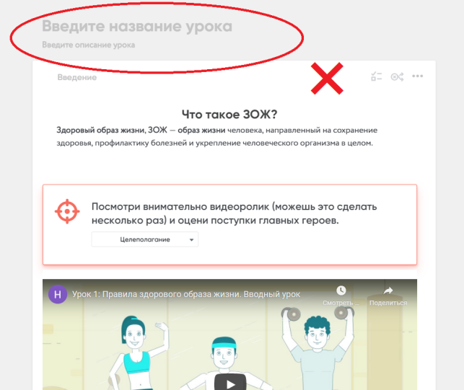
Рисунок №2. Пример правильного названия Урока. | Рисунок №3. Пример отсутствия названия Урока. Подобный урок не будет допущен к участию в Конкурсе.
  - Каждая страница урока должна иметь название, например, «Введение» (Рисунок № 3-4). В описании страниц урока не следует добавлять много текста и информацию к уроку. Требований по количеству страниц в уроке не предъявляется.

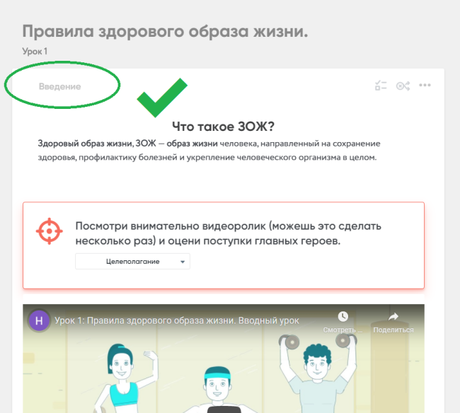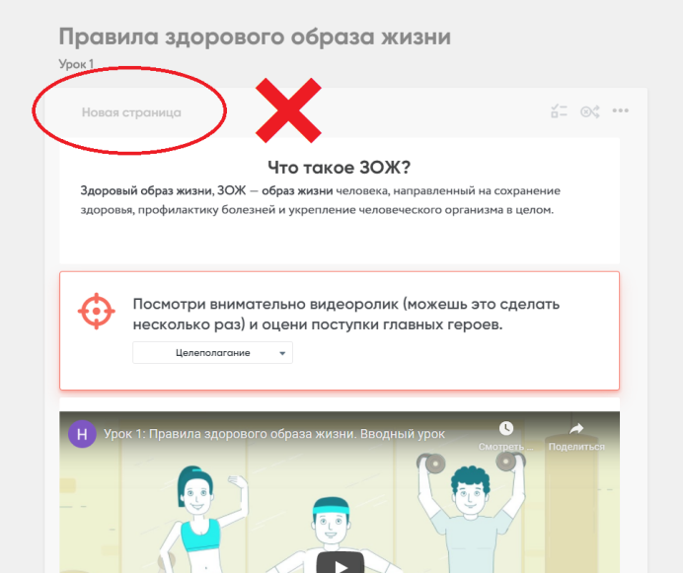
Рисунок № 3. Пример правильного названия у страницы Урока. | Рисунок № 4. Пример отсутствия названия у страницы Урока. Подобный урок не будет допущен к участию в Конкурсе.
  - Платформа CORE работает по принципу конструктора: в распоряжении участников несколько вариантов блоков для создания электронного контента, которые можно размещать на страницах урока в том количестве и порядке, в котором необходимо.
Всего представлено 14 вариантов блоков, поделённых на три раздела:
- «Информационные блоки» для трансляции информации, в основном это теоретическая часть урока, цитаты, вырезки из текстов. Данный раздел содержит блоки для размещения видеоматериалов, документов, картинок и упражнений learningapps.
- «Задания и тесты» — для практической работы, где обучающиеся либо выбирают, либо прикрепляют ответ на задание. Данный раздел содержит блоки для проведения тестирования, заданий на классификацию (соотнесение), постановки открытого вопроса и т.п.
- «Рефлексия» — для сбора обратной связи по уроку. Данный раздел содержит блоки для проведения опроса.
Конкурсный урок должен содержать минимум 2 (два) варианта блоков из раздела «Информационные блоки» и минимум 3 (три) блока из раздела «Задания и тесты».
  - Каждый блок платформы CORE должен использоваться корректно и по назначению. То есть, если необходимо создать тест, то необходимо использовать блок «Тест» и расположить в нем текст так, как этого требует блок (Рисунок № 5-7).
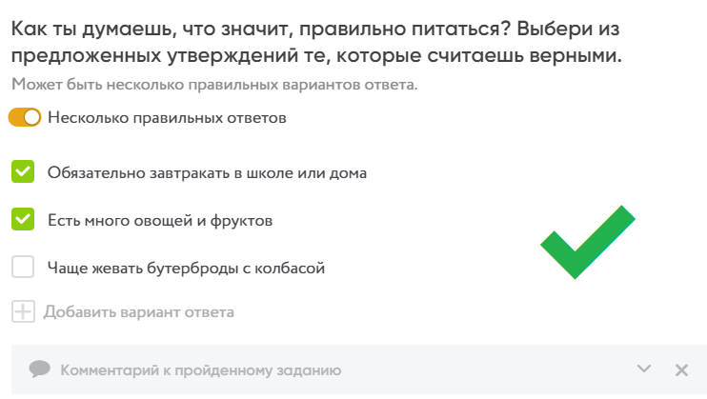
Рисунок № 5. Пример использования блока по назначению.
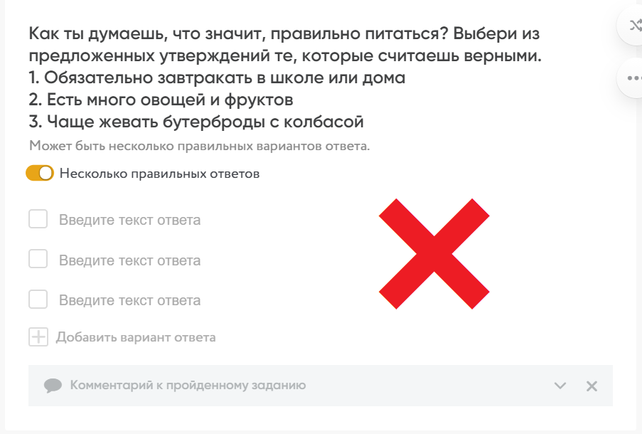

Рисунок № 6. Пример неправильного использования блока: варианты ответов записаны в поле для вопроса, а не в поле для ответов. Подобный урок не будет допущен к участию в Конкурсе.

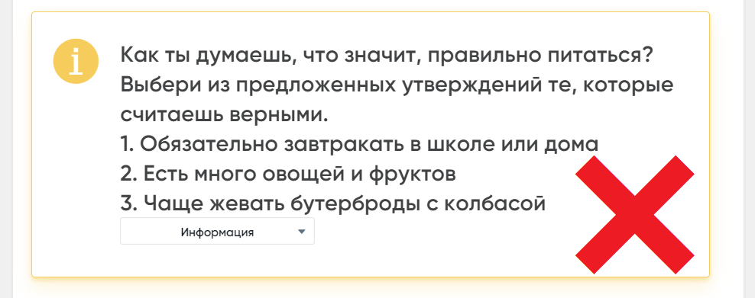
Рисунок № 7. Пример использования блока не по назначению: вместо блока «Тест», использован блок «Инструкция». Подобный урок не будет допущен к участию в Конкурсе.

  - Если задание в рамках урока предполагает вписывание ответа/прикрепление файла обязательно необходимо добавить в урок возможность ученику это сделать (Рисунок № 8-9). Например, добавив блок «Открытый вопрос» или «Обратная связь» — в зависимости от целей.
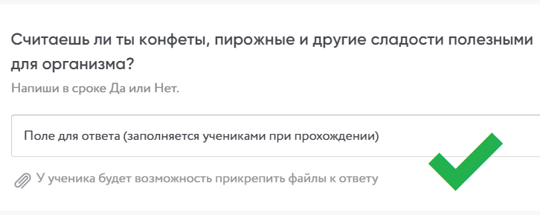

Рисунок № 8. Пример корректной работы с блоками: учитель задал вопрос и ученикам есть куда прикрепить ответы.

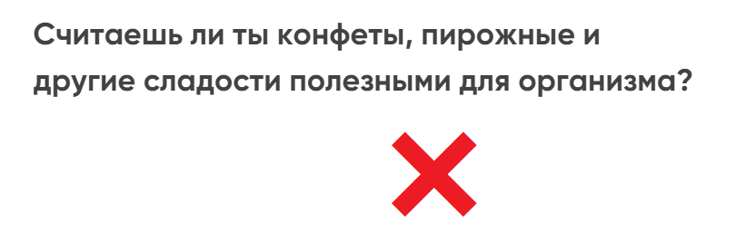

Рисунок № 9.Пример некорректной работы с блоками: учитель задал вопрос ученикам, но не предусмотрел поле для ввода ответа. Подобный Урок не будет допущен к участию в Конкурсе.
  - В уроке не допускается использовать ссылки на задания сторонних ресурсов, в случае, если у онлайн-платформы CORE предусмотрено создание подобных заданий. В случае, если задание невозможно сконструировать на платформе CORE, допускается вставить в урок ссылку на сторонний ресурс.
  - В уроке допускается использование документов/презентаций/видео и т.д., однако ядро урока не должно состоять только из данных файлов (Рисунок № 11).
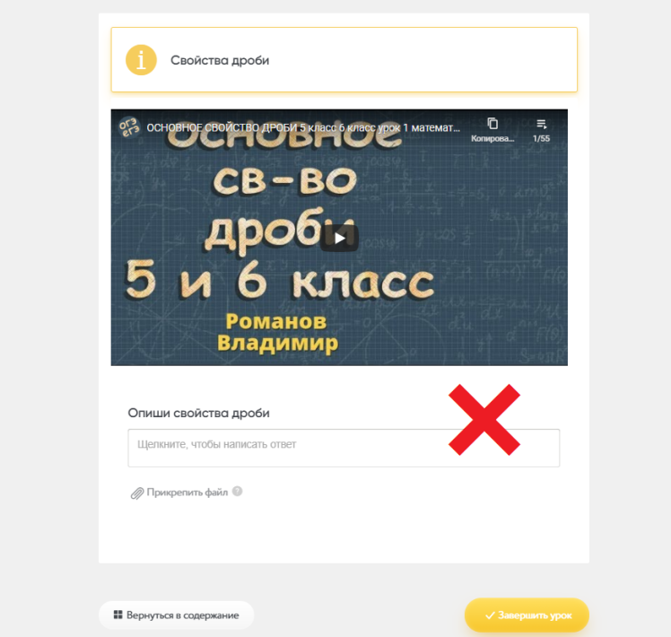

Рисунок № 11. Пример Урока, в котором ядро контента состоит из видео. Подобный урок не будет допущен к участию в Конкурсе.

2.11. В самом уроке не допускается наличие заметок для учителя, в уроке должна содержаться информация только для учеников.
2.12. При создании урока не следует указывать дату проведения урока или в настройках ограничивать дату и время. (Рисунок № 12-13).

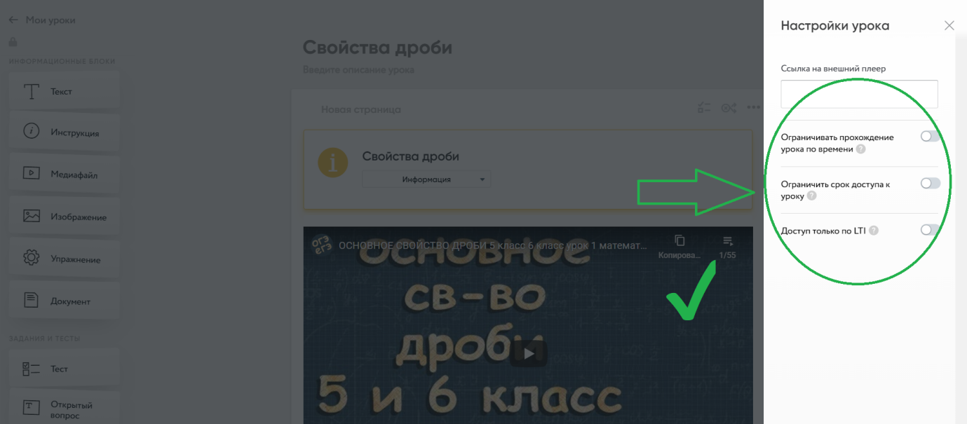
Рисунок № 12. Пример Урока без ограничения по дате и времени.
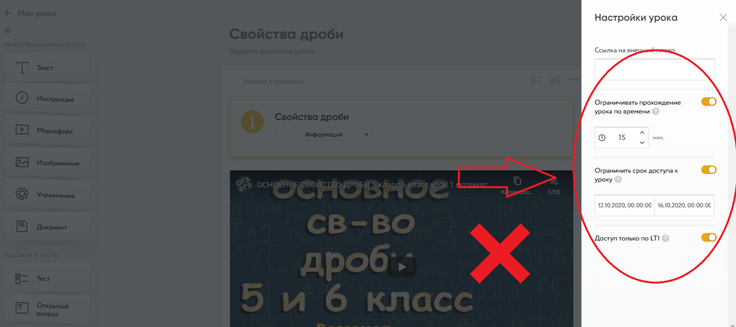
Рисунок № 13. Пример Урока с ограничениями по дате и времени. Подобный урок не будет допущен к участию в Конкурсе.

2.13. В уроке не следует ссылаться на задания в учебниках, так как в рамках одного предмета существует несколько учебников различных авторов. Необходимо создать универсальный урок, который может быть использован каждым.
Приложение № 2

Конкурс лучших практик дистанционного и смешанного обучения
«Цифровой урок для нового образования»

Критерии оценки конкурсных работ

№ | Критерий | Количество баллов
1 | Соответствие целей и задач теме, содержанию урока | 0-2
2 | Эффективность подобранных методов и приёмов, форм изложения учебного материала согласно требованиям ФГОС | 0-2
3 | Качество оформления работы (грамотность, логичность и связность изложения, наглядность представления материала, эстетичность) | 0-2
4 | Эффективность использования современных технических и информационных средств обучения (компьютерной анимации, видео и аудио эффектов и иных) | 0-2
5 | Организация обратной связи на уроке | 0-2
6 | Результативность работы (достижимость запланированных результатов) | 0-2
7 | Практическая значимость работы (востребованность и полезность) | 0-2
8 | Тиражируемость работы (возможность транслирования педагогического опыта) | 0-2
 | итого | 16

Приложение № 3

Конкурс лучших практик дистанционного и смешанного обучения
«Цифровой урок для нового образования»

Экспертный лист
Номинация:____________________________________________________________________________________________________________
Ф.И.О. эксперта________________________________________________________________________________________________________
Критерии оценивания, баллы

№ | Ф.И.О участника | Соответствие  целей и задач  теме,  содержанию  урока |  |  |  |  |  |  |  | Сумма баллов
 |  |  | Эффективность подобранных методов и приёмов, форм изложения учебного материала согласно требованиям ФГОС  (0-5 баллов) | Качество оформления работы (грамотность, логичность и связность изложения, наглядность представления материала, эстетичность)  (0-5 баллов) | Эффективность использования современных технических и информационных средств обучения (компьютерной анимации, видео и аудио эффектов и иных)  (0-5 баллов) | Организация обратной связи на уроке (0-5 баллов) | Результативность работы (достижимость запланированных результатов) (0-5 баллов) | Практическая значимость работы (востребованность и полезность) (0-5 баллов) | Тиражируемость работы (возможность транслирования педагогического опыта)  (0-5 баллов)

Дата__________________________________________________________
ФИО, подпись_________________________________________________

